КАТАНИЕ НА ВЕЛОСИПЕДЕ

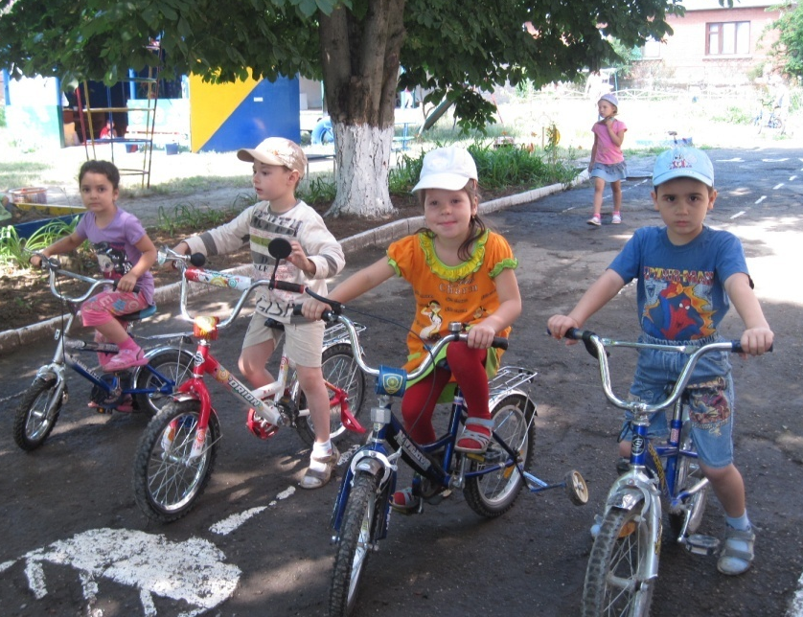
Катанию на двухколесном велосипеде можно обучать детей с 3-4 лет, научив прежде кататься на трехколесном велосипеде. Эта работа проводится на асфальтовом покрытии в теплое время года. Езда на велосипеде оказывает сильное воздействие на сердечно-сосудистую, дыхательную системы, способствует укреплению мышц, особенно ног стопы. У детей развивается быстрота, ловкость, равновесие, глазомер, координация движений, ориентировка в пространстве, выносливость.

Подготовительные упражнения:
- Учить садиться на велосипед. Ребенок встает с левой стороны от велосипеда, переносит правую ногу через седло. Необходимо научить ребенка плавно нажимать на педали и ездить по прямой дорожке.
- Катание на трехколесном велосипеде с поворотами вправо-влево, объездами вокруг предметов.
- Катание на комбинированном (четырехколесном) велосипеде – подготовка к обучению езде на двухколесном велосипеде. Основная цель – научить детей сохранять равновесие.
- Учить водить двухколесный велосипед, держа его обеими руками за руль, выполнять разные повороты.
- Езда с помощью взрослого, который держит велосипед за руль и седло, а потом только за седло.
- Катание на велосипеде с отталкиванием от земли ногами. Это упражнение поможет детям научиться удерживать равновесие.
- Езда на велосипеде прямо и с поворотами. Дети должны научиться без напряжения держать руль, глядя вперед на 5-10м, ступни и колени – параллельно раме велосипеда. Носки ног нажимают на педали плавно, не отрываясь от них. При повороте руль направляют в сторону поворота. Взрослый идет рядом с ребенком, при необходимости поддерживает его за седло или за плечи, пока ребенок не научится двигаться свободно и уверенно.
- Учить детей садиться на велосипед и сходить с него. Ребенок стоит слева от велосипеда, наклонив его к себе, переносит через седло правую ногу и ставит ее на правую педаль. Затем, отталкиваясь левой ногой от земли, ребенок нажимает на педаль правой ногой и садится на велосипед. Сходить с велосипеда следует в обратном порядке: велосипед останавливают, наклоняют влево, ставят левую ногу на землю.
- Езда на велосипеде восьмеркой вокруг предметов.
Инструктор по физической культуре – Мисник Ю.А.

